Sistema de Gestión de Trámites

Especificación de Caso de Uso de Sistema: DSTCUS.01.03 Gestionar Solicitudes

Versión 1.0

19/12/2011

Histórico de Versiones

|  |  |  |  |
| --- | --- | --- | --- |
| **Fecha** | **Versión** | **Descripción** | **Autor** |
| 19/12/2011 | 1.0 | Creación del documento | Alejandra Alba Lobera |
|  |  |  |  |
|  |  |  |  |
|  |  |  |  |
|  |  |  |  |

Tabla de Contenido

1 Introducción 5

1.1 Objetivo 5

1.2 Definiciones, acrónimos y abreviaturas 5

1.3 Referencias 5

1.4 Diagrama de Casos de Uso 5

2 CU.01.03.01 – BuscarSolicitudes 6

2.1 Descripción Breve 6

2.2 Actores 6

2.3 Condiciones Previas 6

2.3.1 El usuario deberá iniciar sesión en el sistema 6

2.3.2 El usuario deberá ubicarse en la pantalla indicada. 6

2.4 Flujo de Eventos 6

2.4.1 Flujo Básico 6

2.5 Flujos alternos 7

2.6 Condiciones Posteriores 7

2.7 Diagrama 8

2.8 Observaciones 8

3 CU.01.03.02 – ImprimirSolicitudes 9

3.1 Descripción Breve 9

3.2 Actores 9

3.3 Condiciones Previas 9

3.3.1 El usuario deberá iniciar sesión en el sistema 9

3.3.2 El usuario deberá ubicarse en la pantalla indicada. 9

3.3.3 El usuario deberá realizar una búsqueda previa 9

3.4 Flujo de Eventos 9

3.4.1 Flujo Básico 9

3.5 Flujos alternos 10

3.6 Condiciones Posteriores 10

3.7 Diagrama 10

3.8 Observaciones 10

4 CU.01.03.03 – GenerarReporteSolicitudes 11

4.1 Descripción Breve 11

4.2 Actores 11

4.3 Condiciones Previas 11

4.3.1 El usuario deberá iniciar sesión en el sistema 11

4.3.2 El usuario deberá ubicarse en la pantalla indicada. 11

4.3.3 El usuario deberá realizar una búsqueda previa 11

4.4 Flujo de Eventos 11

4.4.1 Flujo Básico 11

4.5 Flujos alternos 11

4.6 Condiciones Posteriores 12

4.7 Diagrama 12

4.8 Observaciones 12

5 Firmas de elaboración, revisión y aprobación 13

**Especificación de Caso de Uso de Sistema: DSTCUS.01.03 Gestionar Solicitudes**

# Introducción

## Objetivo

El presente producto tiene como objetivo definir el proceso para llevar acabo el control de las solicitudes registradas del solicitante dentro del sistema de Gestión de Trámites.

## Definiciones, acrónimos y abreviaturas

N/A

## Referencias

* 5_7_2_A15F1_DSTVIS Documento de Vision.docx.
* 5_7_2_A15F2_DSTDER Especificación de Requerimientos.docx.
* DSTMSG-MensajesDelSistema.docx.
* DSTRNS-ReglasDeNegocioDelSistema.docx.
* Para conocer el detalle de los flujos de los Casos de Uso que tienen relación con el seguimiento de las actividades de este proceso:
* Refiérase al Caso de Uso DSTCUS.01.01 GestionarSolicitanteRepLegal.docx.
* Refiérase al Caso de Uso DSTCUS.02.01 RegistroConceptosPago.docx.
* Refiérase al Caso de Uso DSTCUS.03.01 GestionarIngreso.docx.
* Refiérase al Caso de Uso DSTCUS.04.01 GestionarRecepciónTrámites.docx.

## Diagrama de Casos de Uso

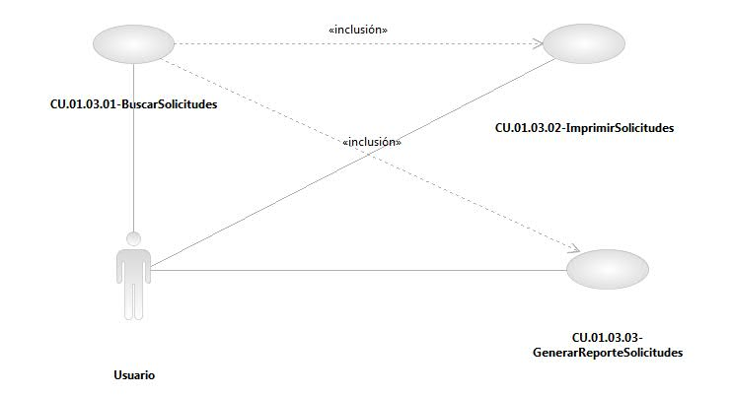

Especificación de Casos de Uso de Sistema: CU.01.03.01-BuscarSolicitudes

# CU.01.03.01 – BuscarSolicitudes

## Descripción Breve

El presente producto tiene como objetivo definir el proceso para llevar acabo el control de las solicitudes registradas del solicitante así como verificar si requieren la generación de un concepto de pago dentro del sistema de Gestión de Trámites.

## Actores

**Administrador**.- Actor encargado de administrar los elementos estructurales y funcionales del sistema.

**Operador / Operador de Ventanilla única.-** Es la persona autorizada para realizar la búsqueda de solicitudes registradas del solicitante así como la verificación de conceptos de pago en el sistema.

El conjunto de los actores antes citados en lo subsecuente se les denominará USUARIO.

## Condiciones Previas

### El usuario deberá iniciar sesión en el sistema

El usuario inicia una sesión en el sistema introduciendo el nombre de usuario y contraseña.

### El usuario deberá ubicarse en la pantalla indicada.

El usuario deberá seleccionar la opción “Gestión de Trámites” del menú principal de modo que las opciones anidadas se expandan, después deberá seleccionar la opción “Procesos”, y posteriormente la opción “Iniciar Trámite”, al realizar esto, el sistema presentará al usuario la pantalla PERSONAS, donde deberá realizar una búsqueda y/o registro del solicitante y su representante legal previo a la búsqueda de solicitudes registradas por el solicitante. Para mayor detalle refiérase al <<DSTCUS.01.01 GestionarSolicitanteRepLegal.docx>>.

Enseguida seleccionar la pestaña 3. “Solicitudes”.

## Flujo de Eventos

### Flujo Básico

| **Flujo Básico** | | | |
| --- | --- | --- | --- |
| **Usuario** | | **Sistema** | |
| 01 | El caso de uso inicia cuando introduce los criterios de búsqueda y selecciona la opción de “Buscar”. | 02 | Muestra los datos del filtro indicado por el usuario.  En caso de que no encuentre datos del filtro:  No muestra información.  Ir al punto 08. |
| 03 | Selecciona la solicitud correspondiente. |  |  |
| 04 | Si realiza el pago del trámite de manera tradicional:   * Seleccionar la opción “Conceptos”   Ir al punto 05.  Si realiza el pago de con Fast Pay (tarjeta)   * Seleccionar la opción “Pagar”   Ir al punto 06.  En caso de que no realice ningún pago y sólo concluya una consulta de trámite:  Ir al punto 07. | 05 | Valida requisición de pago:  Si el trámite requiere de un pago:  Muestra pantalla de “Registro de Concepto de Pago”.  Refiérase al Caso de Uso <<DSTCUS.02.01 RegistroConceptosPago.doc>>.  Ir al punto 08.  En caso contrario:  El sistema mostrará un mensaje de alerta: Ver documento DSTMSG Mensajes del Sistema (MSG11).  Ir al punto 07. |
|  |  | 06 | Valida requisición de pago:  Si el trámite requiere de un pago:  Muestra pantalla de “Registro de Pagos”  Refiérase al Caso de Uso <<DSTCUS.03.01 GestionarIngreso.doc>>.  Ir al punto 08.  En caso contrario:  El sistema mostrará un mensaje de alerta: Ver documento DSTMSG Mensajes del Sistema (MSG11).  Ir al punto 07. |
| 07 | Si desea:   * Imprimir pantalla:   Refiérase al Caso de Uso <<CU.01.02.03 – ImprimirRegistro Solicitudes>>.   * Generar Reporte:   Refiérase al Caso de Uso <<CU.01.02.04 – GenerarReporte RegistroSolicitudes>>.   * Continuar con el flujo del trámite:   Refiérase al Caso de Uso << DSTCUS.04.01 GestionarRecepciónTrámites.doc>>. |  |  |
| 08 | Fin del caso. |  | . |

## Flujos alternos

No aplica.

## Condiciones Posteriores

No aplica.

## Diagrama

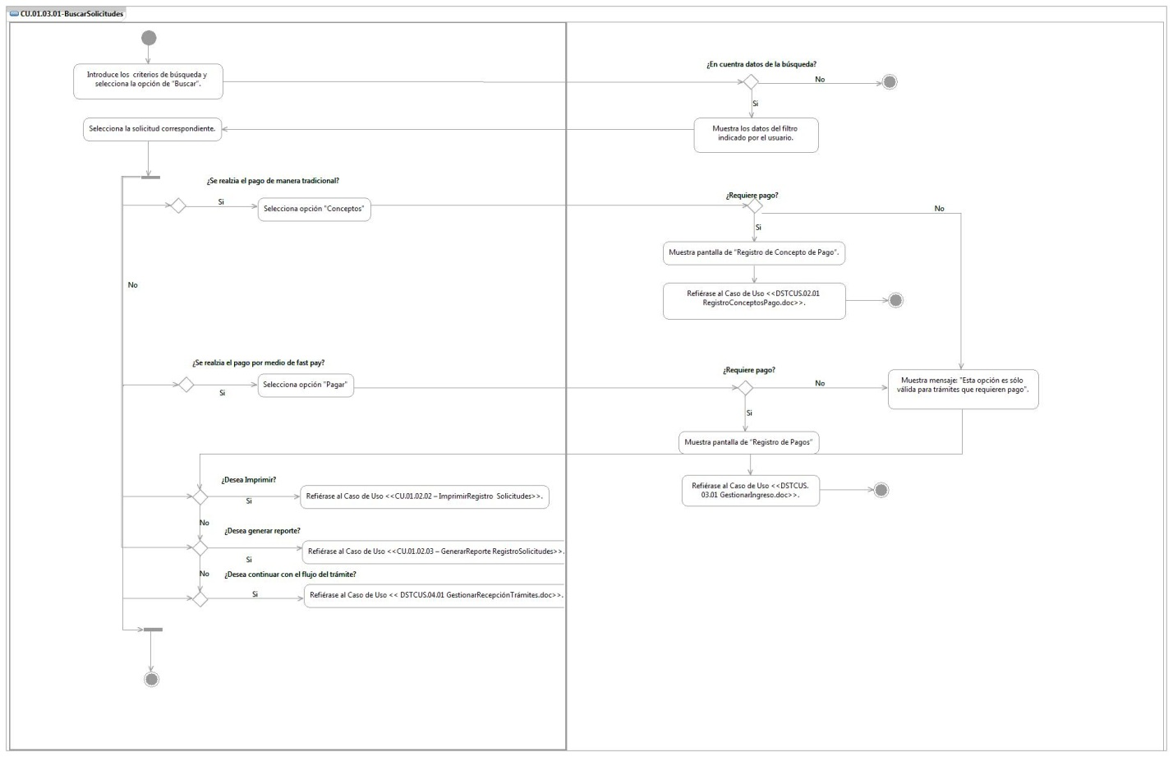

## Observaciones

|  |  |
| --- | --- |
| **Fecha** | **Observaciones** |
| 28/12/2011 | **Opción Mostrar Impresas:** esta opción permite visualizar aquellas solicitudes que ya fueron impresas. |

Especificación de Casos de Uso de Sistema: CU.01.03.02-ImprimirSolicitudes

# CU.01.03.02 – ImprimirSolicitudes

## Descripción Breve

El usuario imprime pantalla con los datos correspondientes de las solicitudes dentro del sistema de Gestión de Trámites.

## Actores

**Administrador**.- Actor encargado de administrar los elementos estructurales y funcionales del sistema.

**Operador / Operador de Ventanilla única.-** Es la persona autorizada para realizar impresiones de la pantalla de solicitudes registradas del solicitante en el sistema.

El conjunto de los actores antes citados en lo subsecuente se les denominará USUARIO.

## Condiciones Previas

### El usuario deberá iniciar sesión en el sistema

El usuario inicia una sesión en el sistema introduciendo el nombre de usuario y contraseña.

### El usuario deberá ubicarse en la pantalla indicada.

El usuario deberá seleccionar la opción “Gestión de Trámites” del menú principal de modo que las opciones anidadas se expandan, después deberá seleccionar la opción “Procesos”, y posteriormente la opción “Iniciar Trámite”, al realizar esto, el sistema presentará al usuario la pantalla PERSONAS, donde deberá realizar una búsqueda y/o registro del solicitante y su representante legal previo a la búsqueda de solicitudes registradas por el solicitante. Para mayor detalle refiérase al <<DSTCUS.01.01 GestionarSolicitanteRepLegal.docx>>.

Enseguida seleccionar la pestaña 3. “Solicitudes”.

### El usuario deberá realizar una búsqueda previa

El usuario deberá realizar una búsqueda previa para corroborar la existencia del registro. Para mayor detalle refiérase al <<CU.01.03.01 – BuscarSolicitudes>>.

## Flujo de Eventos

### Flujo Básico

| **Flujo Básico** | | | |
| --- | --- | --- | --- |
| **Usuario** | | **Sistema** | |
| 01 | El caso de uso inicia cuando selecciona la opción “Imprimir”. | 02 | Muestra pantalla de configuración para la impresión. |
| 03 | Configura la impresión de acuerdo a su necesidad. |  |  |
| 04 | Si selecciona la opción “Imprimir”:  Ir al punto 05.  Si selecciona la opción “Cancelar”:  Ir al punto 06. | 05 | Envía información a impresora |
| 06 | Fin del caso |  |  |

## Flujos alternos

No aplica.

## Condiciones Posteriores

No aplica.

## Diagrama

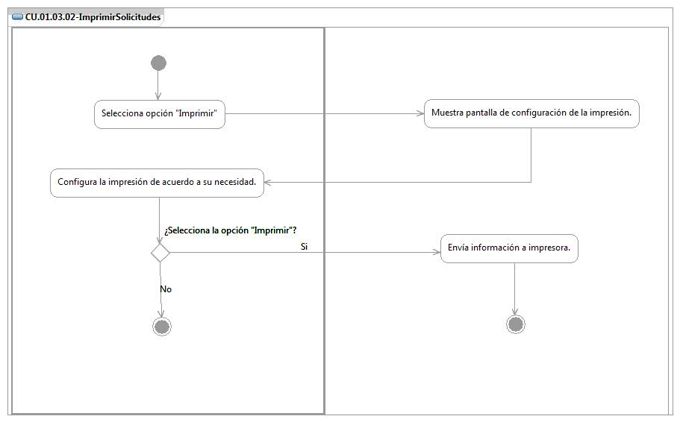

## Observaciones

|  |  |
| --- | --- |
| **Fecha** | **Observaciones** |
|  |  |

CU.01.03.03-GenerarReporteSolicitudes

# CU.01.03.03 – GenerarReporteSolicitudes

## Descripción Breve

El usuario genera reporte con los datos correspondientes de las solicitudes dentro del sistema de Gestión de Trámites.

## Actores

**Administrador**.- Actor encargado de administrar los elementos estructurales y funcionales del sistema.

**Operador / Operador de Ventanilla única.-** Es la persona autorizada para realizar la generación de reportes de solicitudes registradas del solicitante en el sistema.

El conjunto de los actores antes citados en lo subsecuente se les denominará USUARIO.

## Condiciones Previas

### El usuario deberá iniciar sesión en el sistema

El usuario inicia una sesión en el sistema introduciendo el nombre de usuario y contraseña.

### El usuario deberá ubicarse en la pantalla indicada.

El usuario deberá seleccionar la opción “Gestión de Trámites” del menú principal de modo que las opciones anidadas se expandan, después deberá seleccionar la opción “Procesos”, y posteriormente la opción “Iniciar Trámite”, al realizar esto, el sistema presentará al usuario la pantalla PERSONAS, donde deberá realizar una búsqueda y/o registro del solicitante y su representante legal previo a la búsqueda de solicitudes registradas por el solicitante. Para mayor detalle refiérase al <<DSTCUS.01.01 GestionarSolicitanteRepLegal.docx>>.

Enseguida seleccionar la pestaña 3. “Solicitudes”.

### El usuario deberá realizar una búsqueda previa

El usuario deberá realizar una búsqueda previa para corroborar la existencia del registro. Para mayor detalle refiérase al <<CU.01.03.01 – BuscarSolicitudes>>.

## Flujo de Eventos

### Flujo Básico

| **Flujo Básico** | | | |
| --- | --- | --- | --- |
| **Usuario** | | **Sistema** | |
| 01 | El caso de uso inicia cuando selecciona la opción de “Reporte”. | 02 | Muestra pantalla con el listado de reportes a generar en el módulo. |
| 03 | Selecciona nombre del reporte a generar. |  |  |
| 04 | Selecciona el icono de formato en el que requiere salga el reporte. | 05 | Muestra mensaje de procesamiento.  Ver documento DSTMSG-MensajesDelSistema.docx (mensaje MSG26).  Crea y presenta el reporte. |
| 06 | Fin del caso |  |  |

## Flujos alternos

No aplica.

## Condiciones Posteriores

No aplica.

## Diagrama

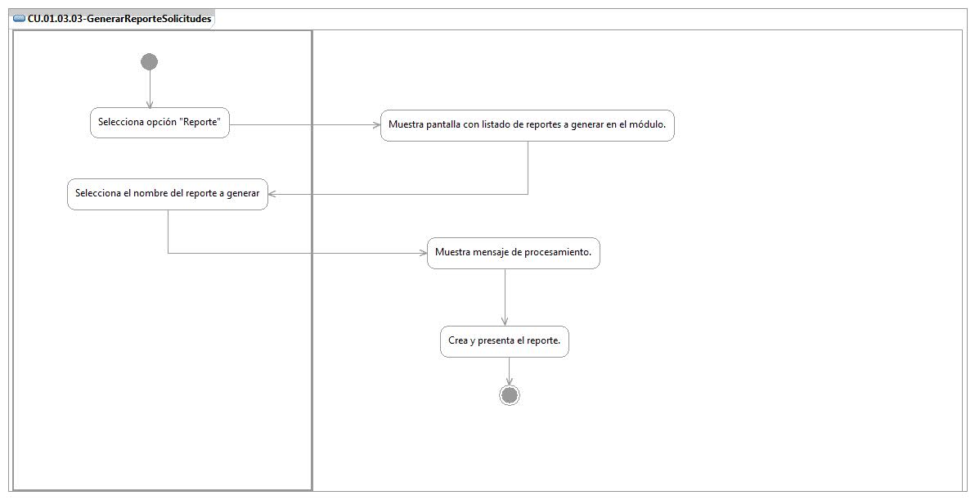

## Observaciones

|  |  |
| --- | --- |
| **Fecha** | **Observaciones** |
|  |  |

# Firmas de elaboración, revisión y aprobación

| **Elaboró** | **Revisó** | **VoBo** |
| --- | --- | --- |
|  |  |  |
| Alejandra Alba Lobera  Analista | Jaime Enrique Suárez Romero  Líder de Proyecto | Germán Zamorano Aguilar  Director General Adjunto de Innovación y Desarrollo Tecnológico |